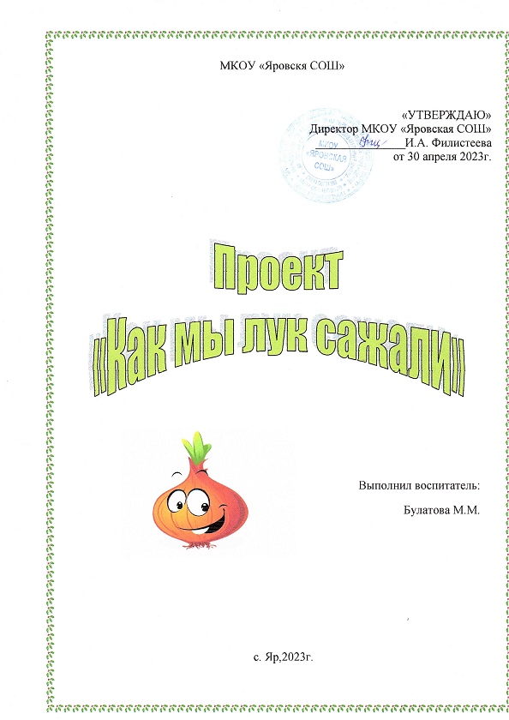

**ПРОЕКТ ДЛЯ ДЕТЕЙ МЛАДШЕГО ДОШКОЛЬНОГО ВОЗРАСТА**

**«КАК МЫ ЛУК САЖАЛИ»**

**Подготовила воспитатель:** Булатова М.М.

**Название проекта:** «Как мы лук сажали».

**Вид проекта:** Познавательно – исследовательский проект для детей младшей группы.

**Продолжительность:**  Краткосрочный (1месяц).

**Актуальность:** В нынешнем мире проблемы экологии стоят на одном из ведущих мест. В воспитании и обучении детей дошкольного возраста используется много приемов и методов для решения этой задачи, но наиболее перспективным является метод проектной деятельности. В проекте участвуют как дети, так и их родители. Огромную роль в экологическом воспитании детей играет практическая, исследовательская деятельность. Проект даст возможность детям задуматься: как растет лук, какие условия необходимы для его роста и чем же он полезен. Умение самим посадить репчатый лук, ухаживать за ним, вырастить лук зеленый, пронаблюдать, как и насколько быстро вырастет он в перо, при этом учесть, что посадка лука на перо может быть выполнена в самом различном виде, вселяет в них чувство гордости и победы. А самое важное – это хороший способ употреблять в пищу собственные экологически чистые продукты.

**Цель проекта:** Расширение знания детей о том, как сажают лук и ухаживают за луковицами; активизировать у ребенка инициативу, внимание и память, обогащение словарного запаса ребенка, привлечь к работе проекта детей, воспитателей, родителей.

**Задачи:**

1. Знакомство детей с процессом посадки лука. Воспитание у детей желания участвовать в трудовой деятельности.
2. Закрепить представления о луке, особенностях внешнего строения, находить «донце» с корнями и верхушку;
3. Вызвать у детей интерес к конкретному объекту – луку, через стихи, загадки, проектно – исследовательскую деятельность.
4. Формировать представление детей о необходимости света, тепла, влаги почвы для роста луковиц.
5. Наблюдать за изменениями роста луковиц в стакане воды и в контейнере с почвой.
6. Учить детей ежедневно ухаживать за луком в комнатных условиях.
7. Привлечение родителей к активному участию в проекте. Заинтересовать их жизнью детского сада.
8. Научить детей видеть результат своего труда.

**Участники исследовательской деятельности:** Дети младшей группы, воспитатель, родители воспитанников.

**Место проведения:** Групповое помещение детского сада.

**Линия развития:** Экологический.

**Объект исследования**: Репчатый лук.

**Материалы:** Земля, вода, лук, контейнер и стаканчики для посадки, лейка для полива, лапотка для рыхления земли, фартуки.

**Методы работы:** наблюдения, беседы, эксперименты, продуктивные виды деятельности.

**Ожидаемый результат:**

1. Дети узнают о том, что лук – источник витаминов.
2. Дети познакомятся с процессом посадки лука и научатся выполнять простейшие трудовые операции, необходимые при этом.
3. У детей сформируются знания и представления о росте зеленого лука в комнатных условиях как в контейнере с почвой, так и в стакане с водой.
4. У детей обогатится словарный запас за счёт слов (донце, луковица, шелуха).
5. Познакомятся с поговорками, пословицами, загадками, стихами о луке.
6. Узнают где и в каких целях можно использовать лук.

**I ЭТАП-ПОДГОТОВИТЕЛЬНЫЙ**

1. Знакомство родителей с идеей проекта.
2. Подбор художественной литературы: поговорки, стихи, сказки, загадки о луке.
3. Подборка иллюстративного и демонстрационного материала о луке. **Создание папки «Всё о луке».**
4. Подготовка почвы для посадки лука.
5. Подготовка посадочного материала (луковицы).
6. Приобретение лотка и стаканчиков для посадки лука.
7. Создание дидактических игр «Вершки – корешки», разрезные картинки «Овощи, фрукты, ягоды».
8. Консультация для родителей «Польза лука».

**II ЭТАП-ОСНОВНОЙ**

1. Рассматривание и изучение посадочного материала; папки
2. «Всё о луке».
3. Опытно-экспериментальная деятельность: «Строение лука», «Вкус и луковые слёзы».
4. Беседа «Что нужно растениям для роста?».
5. Загадывание загадок, чтение стихотворений о луке.
6. Совместная деятельность: посадка лука и уход за всходами.
7. Продуктивные виды деятельности: «Лучок наш дружок!» (лепка, раскрашивание, рисование).
8. Дидактические игры «Вершки – корешки», разрезные картинки «Овощи, фрукты, ягоды», «Разложи по порядку».
9. Домашнее задание родителям и детям – просмотр и обсуждение мультфильма « Лунтик. Лук»; нарисовать пословицу о луке
10. Коллективная работа «Луковая грядка».

**III ЭТАП-ЗАКЛЮЧИТЕЛЬНЫЙ**

1. Выставка коллективной работы «Лучок наш дружок».
2. Угощаемся луком с нашего чудо – огорода.
3. Игра средней подвижности «Расти, лучок!».
4. Презентация на тему «Как мы лук сажали».

**В процессе реализации проекта:**

1. Дети научились сажать лук и ухаживать за ним.
2. В процессе работы над проектом дошкольники рассматривали рост лука, отметили его роль как лекарственного сырья.
3. Дети познакомились с художественной литературой о луке: поговорки, стихи, загадки.
4. У детей сформировались знания и представления о росте зеленого лука в комнатных условиях.
5. Расширился кругозор и мыслительная деятельность детей. Сам процесс и результат проекта принес детям удовлетворение, радость переживания, осознания собственных умений.
6. Благодаря проведенной работе, наши дети осознанно могут ответить на вопрос, почему необходим лук.
7. У детей расширился словарный запас: шейка луковицы, сухие чешуйки, мясистые чешуйки, донце, пятка с корешками.
8. Родители приняли активное участие в проекте «Луковая грядка».

О ЛУКЕ — ДЕТЯМ

Кто из нас не знает, что такое лук? Скорее всего, таких незнаек нет. И не надо быть опытным луководом, чтобы вырастить это растение. Белый, фиолетовый, жёлтый – каких только цветов не бывает эта древнейшая на земле овощная культура.

Родина репчатого лука – горные районы Средней Азии. В качестве культурного растения первыми его научились использовать жители Индии и Афганистана. Затем он начал своё «победное шествие» и в другие страны мира.

Был такой старинный обычай. Когда в южных селениях по улице двигался свадебный кортеж, то во главе его шёл крестьянин с огромным венком из репчатого лука – символом благополучия молодой семьи. Праздничный венок был надет на шею. Блестящие луковицы сверкали на солнце, и «перешёптывались» между собой в своей особой «луковой» манере. До сих пор венки, косы, плетеницы из лука в ходу.

Полезные свойства лука подмечены человеком давно. Луковые культуры приносят пользу всем, особенно их зелёные листья, которые содержат витамин **С** и **каротин**. Свежая зелень луковых – хорошее противоцинготное средство, она возбуждает аппетит, улучшает пищеварение. Зелёный лук всех видов полезен больным острым респираторным заболеванием или гриппом, так как в его состав входят фитонциды, губительно действующие на болезнетворные микроорганизмы. Лук-порей рекомендуется при нарушениях обмена веществ.

**Приложение 1.**

Конспект занятия по лепке в младшей группе

**Тема:** «Лук для борща».

**Цель:** Закрепление у детей знания обобщённых понятий. Овощи.

**Задачи:**

1. Закрепить у детей умения лепить круглые формы, используя приём сплющивания, вытягивания.
2. Формировать у детей интерес к лепке.
3. Воспитывать у детей внимания, старательность.

Предварительная работа:

Рассматривание иллюстраций с изображением разных овощей, лука, загадки, игровой магазин.

Материалы: пластилин, дощечка, стека, муляжи овощей, картинки.

Оформляем выставку работ.

**ПРИЛОЖЕНИЕ 2.**

**Конспект занятия по «Художественному творчеству» (рисование) младшей группе « Рисуем волшебный лучок для колобка».**

**Цели:** Развитие эстетического восприятия окружающих предметов.

Формирование умения различать цвет краски (зеленый), правильно называть их; рисовать ладошкой.

Подведение детей к рисованию предметов округлой формы.

Формирование правильной позы при рисовании (сидеть свободно, не наклоняться низко над листом бумаги, свободная рука придерживает лист бумаги, на котором рисует малыш).

Формирование умения бережно относиться к материалам, правильно их использовать.

**Материалы:** лук или муляж лука, картинки с изображением лука, игрушка Колобок, краски зеленого цвета, кисточки, салфетка, стакан с водой.

Выставляет на стенде рисунки детей. «Какой красивый лучок получился у нас!!!»

***ПОСЛОВИЦЫ О ЛУКЕ:***

Лук от семи недугов лечит.

Ешь лук – чаще зубы будут

Лук и мёд кашель быстро уйдёт..

Лук с чесноком – родные братья.

Лук - добро и в бою и во щах.

***ЗАГАДКИ ПРО ЛУК:***

Сидит дед, во сто шуб одет,

Кто его раздевает,

Тот слезы проливает.

(*Лук*)

Прежде чем его мы съели,

Все наплакаться успели.

( *Лук)*

Заставит плакать всех вокруг,

Хоть он и не драчун, а....

(*Лук*)

Пришёл барин с грядки

Весь в заплатках

Кто не взглянет,

Всяк заплачет.

(*Лук*)

Скинули с Егорушки

Золотые пёрышки

Заставил Егорушка

Плакать и без горюшка.

(*Лук*)

ПОСАДКА ЛУКА И УХОД ЗА ВСХОДАМИ.

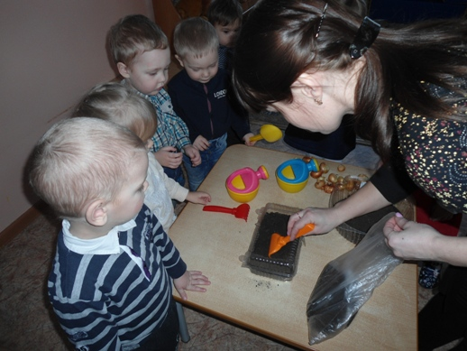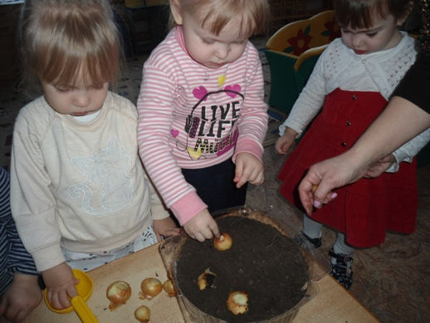

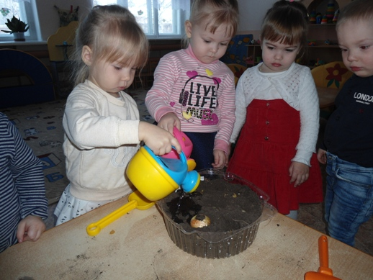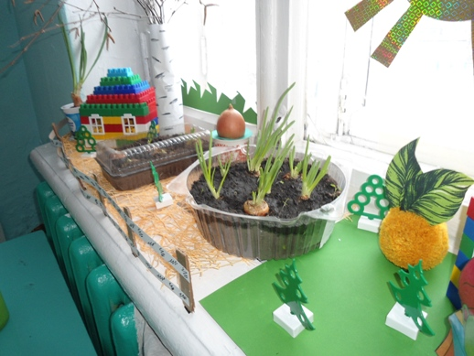

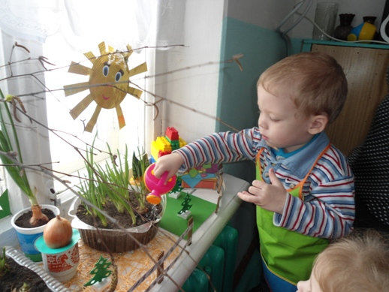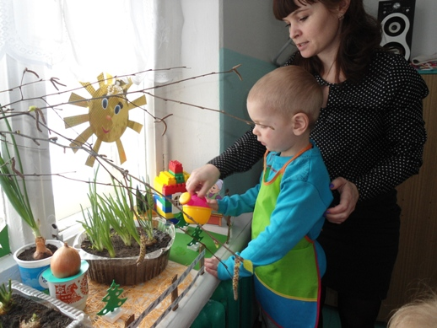

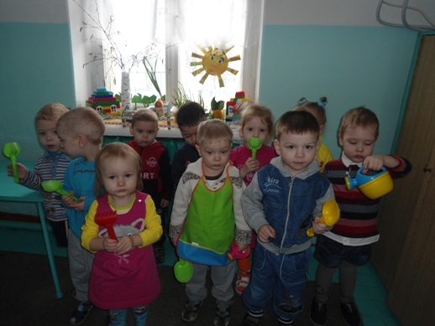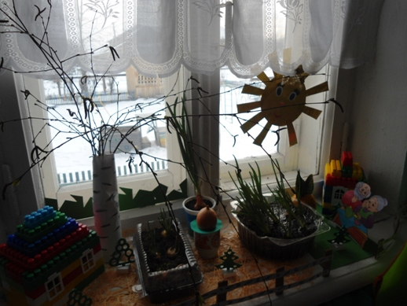

«ЛУЧОК НАШ ДРУЖОК!» (ЛЕПКА, РАСКРАШИВАНИЕ, РИСОВАНИЕ).

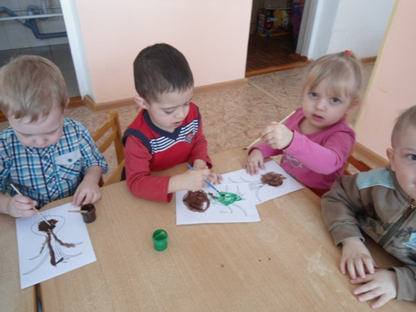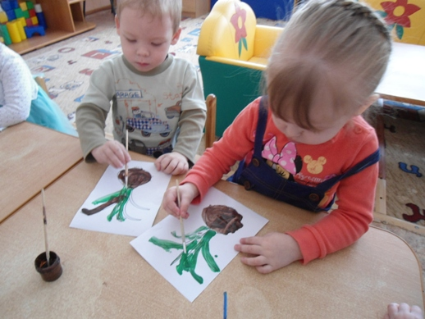

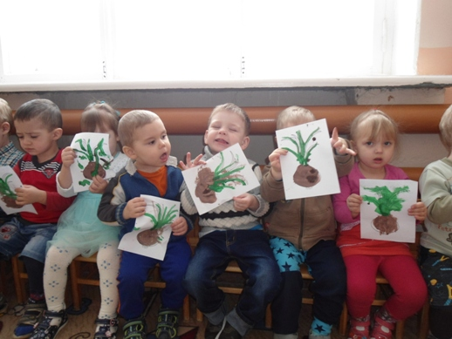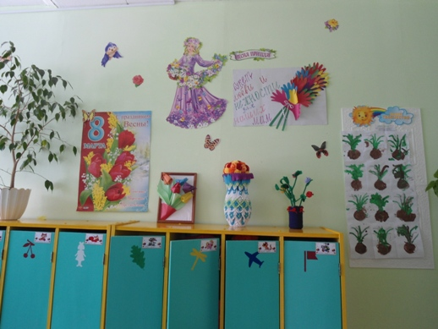

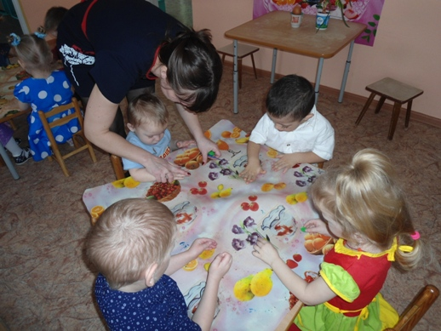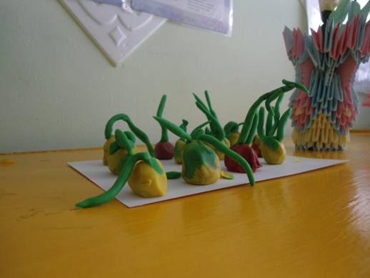

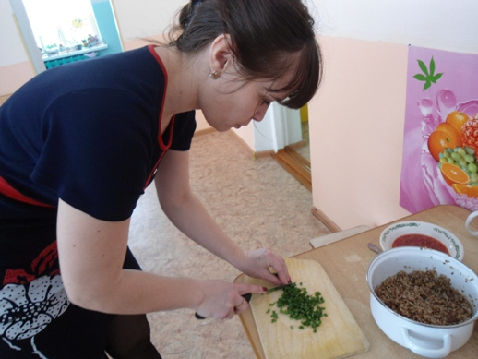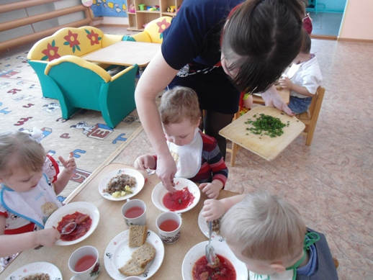

Спасибо за внимание!!!